**Ruteo dinámico:**

Hoy iniciamos con el capítulo 3 de la currículo de CISCO con el tema ruteo dinámico. Se cubrirá un tema en específico de cómo vamos a instalar de forma más cómoda rutas cuando tenemos en particular una red que puede estar creciendo conforme el tiempo avanza, para redes más grandes.

**Como poder instalar rutas en una red que crece o redes más grandes.**

Esta semana tenemos varias actividades para tener una configuración exitosa de ruteo dinámico.

1. Hoy vamos a hacer un ejercicio de configuración de ruteo dinámico rip v2.
2. En el laboratorio haremos una práctica con rip v2.
3. El jueves configuraremos el protocolo de ruteo EIGRP.

Que protocolos de ruteo existen y porqué tenemos la necesidad de un protocolo de ruteo si tenemos rutas estáticas.

* Primero surgió RIP protocolo de ruteo interior desarrollado en los años 70’s, 80’s. Se comunicaba origen con destino con envío de mensajes de broadcast generando mucho tráfico.
* En los años 80’s hubo una evolución de este protocolo utilizando máscaras de longitud variable (VLSM). El uso de VLSM se incorpora con RIPv2
* RIP v2 y RIP ng (nueva generación) para realizar ruteo en el caso de IPv6
* Hubo una evolución a OSPF que utiliza el algoritmo de dikstra para buscar la mejor ruta.
* IS-IS propietario de cisco (ipv4 e ipv6)
* BGP-4 Comunicación entre distintos proveedores de servicios

Protocolos de ruteo para buscar la mejor ruta hacia un destino:

**RIPv2:** Es un protocolo de vector de distancia, calcula el número de brincos hacia un destino, el máximo número de brincos es 16, cuando un paquete llega al brinco 16 se determina que la red es inalcanzable.

**RIPv2 y RIPng** están diseñados para máximo 16 brincos, se utilizan para redes pequeñas de una organización.

**Link state:** Protocolo que trabaja con el estado del enlace, si el enlace falla, se reconstruye la ruta con respecto a la tabla de ruteo disponible y utilizando el algoritmo de dikstra., y es el utilizado en el protocolo **OSPF** para calcular la nueva ruta hacia todos sus destinos.

El último de ellos es tenemos el de vector de ruta**. BGP** con base a elementos previamente identificados de conexión entre dos proveedores de servicios utiliza este protocolo para el **intercambio de tablas de ruteo entre los ISPs.**

**Los protocolos de ruteo se usan para facilitar el intercambio de información de ruteo entre routers.**

El propósito de los protocolos de ruteo dinámico incluye lo siguiente:

* Descubrir redes remotas
* Mantener la información de ruteo actualizada (**tabla ruteo**)
* Escoger el mejor camino hacia las redes de destino (**utilizando los protocolos de ruteo)**
* Poder encontrar un mejor camino nuevo si la ruta actual deja de estar disponible, **si falla porque falló un ISP o un enlace**. El protocolo de ruteo dinámico puede encontrar nuevos caminos hacia un destino y es la ventaja que tienen los protocolos de ruteo dinámico sobre el estático.

Los componentes principales de los protocolos de ruteo dinámico incluyen:

* **Estructuras de datos:** por lo general, los protocolos de ruteo utilizan tablas o bases de datos para sus operaciones. Esta información se guarda en la RAM.
* **Mensajes del protocolo de ruteo:** los protocolos de ruteo usan varios tipos de mensajes para descubrir routers vecinos, intercambiar información de ruteo y realizar otras tareas para descubrir la red y conservar información precisa acerca de ella.
* **Algoritmo:** los protocolos de ruteo usan algoritmos para facilitar información de ruteo, para determinar la mejor ruta.

**Ventajas y desventajas del ruteo estático**

1. Solamente es funcional para **redes o topologías pequeñas** con una sola ruta por default hacia mi proveedor de servicios.

**Configuración manual.**

1. Muy seguro, **lo hacemos conociendo la fuente y el destino** (conjunto de ips)
2. Al no usar protocolos de ruteo no se usa extensamente el CP, ni mantener tablas grandes de ruteo, **ya que solamente basta con tener exactamente una ruta para alcanzar todos los destinos de la red.**

**Ventajas y desventajas del ruteo dinámico**

1. Por ejemplo en el tec se segmenta el tráfico con varios routers, se ocupa un protocolo de ruteo, en este caso se está utilizando OSPF.
2. La red puede ser independientemente del tamaño administrable y configurable.
3. Si la topología cambia, el ruteo dinámico me permite actualizar las tablas sin intervención del ser humano.

**Desventajas**,

1. Es más complejo de implementar, ya que **hay que tomar en cuenta más elementos como direccionamiento ip, máscaras de subred, definir las áreas, para el protocolo OSPF, definir grupos autónomos para EIGRP**. Cada protocolo tiene sus elementos a configurar.
2. **Menos seguro**, ya que cualquier individuo nos puede inyectar tráfico y posteriormente realizar un ataque.
3. Rutas dependen de la topología actual de la red. **Que una red sea convergente, significa que todos los routers tengan una ruta de un origen a un destino, es convergente porque todas las tablas son exactamente las mismas.**
4. Cualquier protocolo de ruteo requiere de un uso adicional de CPU, RAM y del uso del canal de comunicaciones, **ya que tiene que intercambiar información de sus tablas de ruteo entre un origen y todos sus destinos directamente conectados.**

**Ruteo RIPv2**

RIPv2 Trabaja con máscaras de subred variables VLSM.

Me lleva al submenú de configuración del protocolo del ruteo.

RIP utiliza clases de red.

El router R1 intercambia información con su vecino más cercano. El router R2 quiere intercambiar información con el R3 y con el router 1.El router 1 recibe información del router 2 de lo que conoce en su izquierda y derecha.

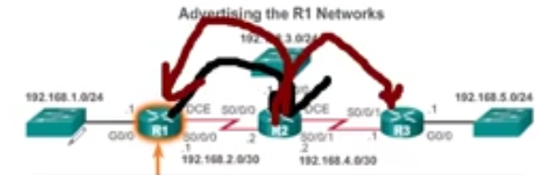

El router R1 tiene que compartir información de sus redes que tiene directamente conectadas al ruteador R2, el ruteador R3 tiene que compartir información de las subredes que tiene directamente conectadas.

Cuando el R1 sepa llegar a la subred naranja verde, azul y gris, quiere decir que ya llegó a un estado de convergencia.

Cuando el R3 su tabla de ruteo establece que conoce rutas llegar a la subred naranja verde, azul y gris, quiere decir que ya es convergente.

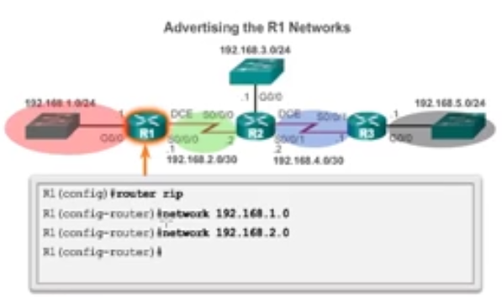

**Rip utiliza redes o clases**

1. El router R1, publica la información de su subred naranja (192.168.1.0) y verde (192.168.2.0).
2. El router R2 publica la redes que le corresponden.

El protocolo rip v2 sufre un pequeño cambio.

**Router rip**

**V2**

Permite el intercambio de máscaras de subred de longitud variable.

**Sumarización automática**

Rip v1 y v2 dados todos los segmentos de la red divididos por máscaras de longitud variable o de tamaño fijo sumariza todo en una sola red o clase.

**Cuando el router tiene una tabla completa de todo el mapa de la red interna y externa hay un** **estado de convergencia.** **Si todos los routers locales llegan al mismo estado, tienen la misma tabla y conocen de todos los orígenes los destinos alcanzables se llega a un estado de convergencia.** Pero un pequeño cambio provoca un recalculo de todas las tablas de ruteo. Si hay rutas distintas de un origen a un destino en el router a y b, no se ha llegado a estado de convergencia.

**Interfaces pasivas.**

**¿Qué significa poner pasivas las interfases?**

**Todas aquellas interfases que ya no tengan conexión hacia un router**, se consideran interfases pasivas. Una interfase pasiva no inyecta tráfico, qué tráfico tablas de ruteo, porque ahí terminó la labor de esa interfase. No quiero publicar. **Si la interfase está activa el protocolo de ruteo va a inyectar información en la interfaz G0/0 y el desempeño será degradado.**

**La conexión con el ISP debe ser pasiva**, (sino es el protocol BGP) porque el protocolo de ruteo conectado el ISP e punto a punto a través de una ruta y nosotros no podemos enviar tráfico de los protocolos de ruteo ya que el proveedor de servicio nos va a penalizar sobre nuestro canal de comunicaciones. El ISP no espera recibir el intercambio de tablas de ruteo. Para evitar que el ISP no reciba información que no está deseando esperar.

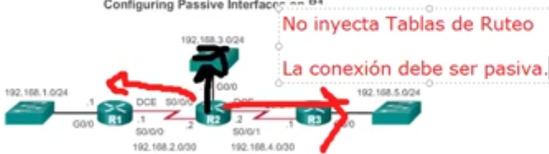

El protocolo de ruteo dinámico RIP es un protocolo de ruteo interno, hasta ese punto se aprende a través del protocolo RIP.

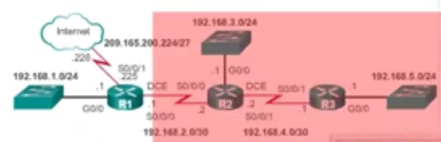

Cuando nos conectamos al ISP requerimos establecer una ruta estática. Esa ruta estática es identificada como una ruta estática por default.

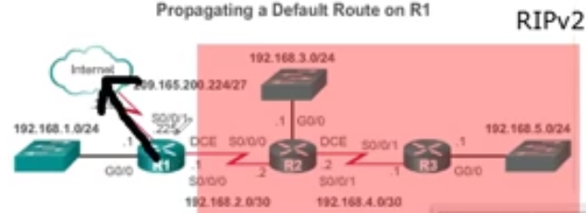

Para que este protocolo de ruteo también conozca la ruta por default. El protocolo en el router 1 en su tabla de ruteo debe incluir la tabla de ruteo rip v2 más la ruta estática por default para llevar el intercambio de información con el resto de la red. (para transmitir su ruta estática por default con el resto de la red).

Hay dos comandos que se pueden utilizar para redistribuir las rutas estáticas:

* **default-information originate (diseñado para el protocolo OSPF)**
* **redistribute static**

Esto va a permitir además de que redistribuyan las tablas de ruteo entre los routers, va a permitir redistribuir la rutas estáticas con el router 2 y el router 2 con el 3. El router 3 va a tener la tabla de ruteo y cómo llegar al exterior.

RESUMEN RUTEO DINÁMICO RIP V2

EN el router 1

* Establecer la rutas con el comando network de las redes directamente conectadas.
* Establezco una ruta estática por default hacia el ISP y la redistribuyo.
* Establece como ruta pasiva la conexión con el ISP

En el router 2 y 3

* Establecer la rutas con el comando network de las redes directamente conectadas.
* Se establecen las interfaces pasivas
* No hay redistribución estática porque el router 2 y 3 las conocen integradas por el protocolo de ruteo RIP( en las tabla de ruteo establecidas por RIP.)

**Ejercicio 4.**

EN el RF hay que agregar en el G0/1 un switch 2960. SServers. Será el Switch de los servidores. (**SServers**)

Se conectará a la interfaz g0/1 y lo conecto al g0/1 del switch. Trabajarán a 1000 millones de bits por segundo.

Vamos a agregar tres servidores: **Servidor de web, servidor FTP y de MAIL**.

* WEB **210.10.10.65**
* FTP **210.10.10.66**
* MAIL **210.10.10.67**

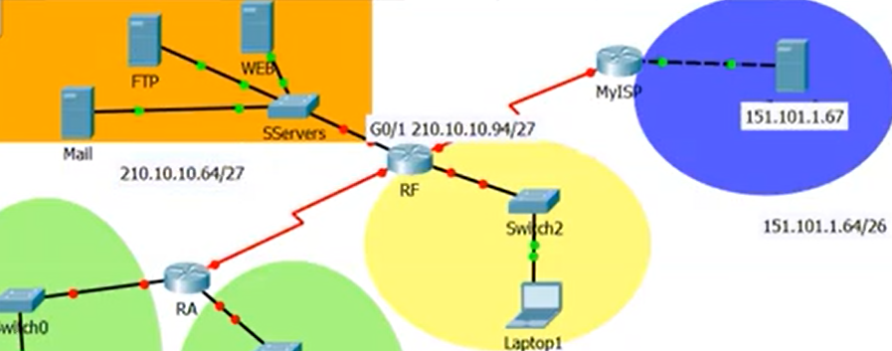

La subred que se nos asignó para esta subred sería **210.10.10.64 /27**

**210.10.10.64**

**255.255.255.1110 0000**

**256 - 224 = 32**

**210.10.10.96**

La última ip válida disponible sería para la interface **g0/1 210.10.10.94**

**El Gateway de los servers es 210.10.10.94.**

**Pruebo ping MAIL al servidor de WEB con protocolo HTTP tengo conectividad,** pero es una red aislada la subred naranja. Solo se requiere del **switch para llevar a cabo el intercambio de la información. El switch tiene la tabla de MACs que tiene los equipos directamente conectados.**

**Para que esta red sea alcanzada desde el exterior necesito protocolos de ruteo.**

**Configurar ips de los servers**

**Si en el router hubiera rutas estáticas se quitan con la palabra no ip route.**

**En el archivo de texto hay que agregar en el router frontera la interfaz g0/1**

**int g0/1**

**desc SubredNaranja o de servidores**

**ip address 210.10.10.94 255.255.255.224**

**no shut**

**Configurar ruteo RIP y luego ruta estática hacia ISP.**

**router rip**

**versión 2**

**ver 2**

**v 2**

**¡ UTILIZO CLASES O REDES… POR LO QUE SI TENGO SUBRED, AGREGO LA CLASE O LA DIRECCIÓN DE LA RED**

**network 221.57.1.0 ES UNA RED (CLASE COMPLETA) ES UNA RED SIN SUBNETTING**

**network 210.10.10.64 ES UNA SUBRED QUE PERTENECE A LA RED O CLASE C.**

**network 210.10.10.0 SOLAMENTE AGREGO LA CLASE O LA RED.**

**network 134.89.254.240 NUNCA SE AGREGA LA SUBRED DE CONEXIÓN CON ISP. SI AGREGAMOS LA CONEXIÓN CON EL ISP ESTAMOS INUNDANDO DE TRÁFICO AL ISP y nos va a penalizar. Las tablas de ruteo no deben salir ya que nos van a penalizar.**

**network 198.68.1.248 ES UNA SUBRED**

**network 198.68.1.0 AGREGAR LA DIRECCIÓN DE LA RED O CLASE**

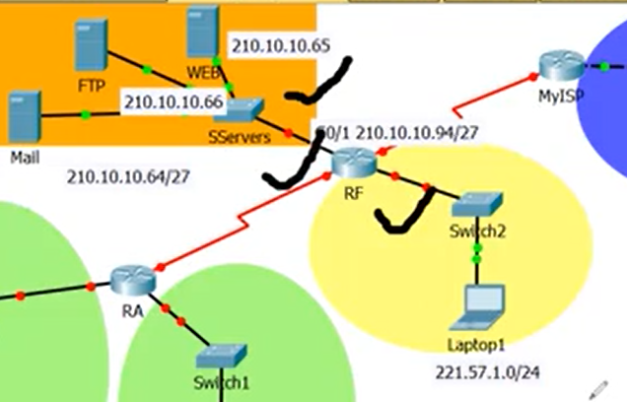

**router rip**

**ver 2**

**network 210.10.10.0**

**network 221.57.1.0**

**network 198.68.1.0**

**Determinar interfaces pasivas:**

1. **Pasiva conexión con ISP**
2. **Conexiones hacia una red donde no haya routers que deseen aprender, la interface se configura pasiva. Para que el router no intente mandar información en esas direcciones, se configuran pasiva. Si no ponemos estas interfaces pasivas el desempeño de la red puede disminuir drásticamente.**

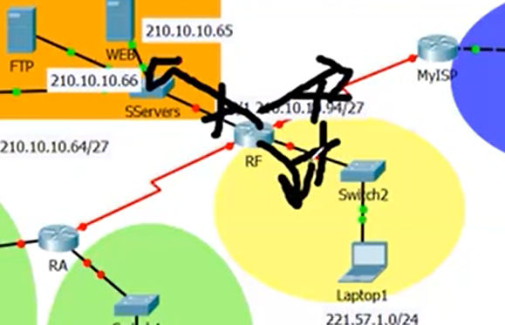

**router rip**

**ver 2**

**network 210.10.10.0**

**network 221.57.1.0**

**network 198.68.1.0**

**default-information originate**

**passive-interface s0/0/0**

**passive-interface g0/0**

**passive-interface g0/1**

**Con esta configuración se logra la comunicación local, comunicar la red naranja, con amarilla, no tenemos comunicación con red azul y verde. Con la verde no tengo comunicación, ya que no se ha configurado RIP en el router A.**

1. **Configuro el protocolo de ruteo rip y su versión**
2. **Configuro redes directamente conectadas**
3. **Se configuran interfaces pasivas**
4. **Agrego ruta estática por default**
5. **Se redistribuye la ruta estática únicamente en el ruteador que tiene conexión con el ISP.**

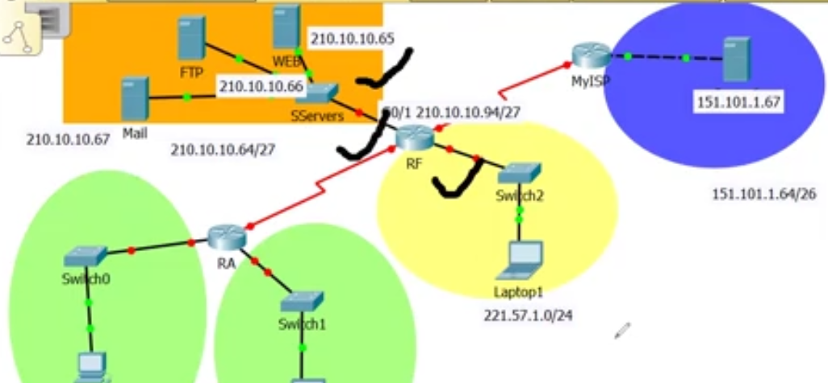

Ya configuré redes directamente conectadas, ahora tengo que identificar las interfases pasivas.

* **No debo inyectar tráfico al ISP,** razón por la cual haremos esa interface pasiva.
* Cuando tengamos interfaces hacia una red que no tenga más ruteadores que quieran aprender. La interface tendrá que hacer pasiva. Con el fin de que el router evite transmitir información de sus tablas de ruteo en las siguientes direcciones.

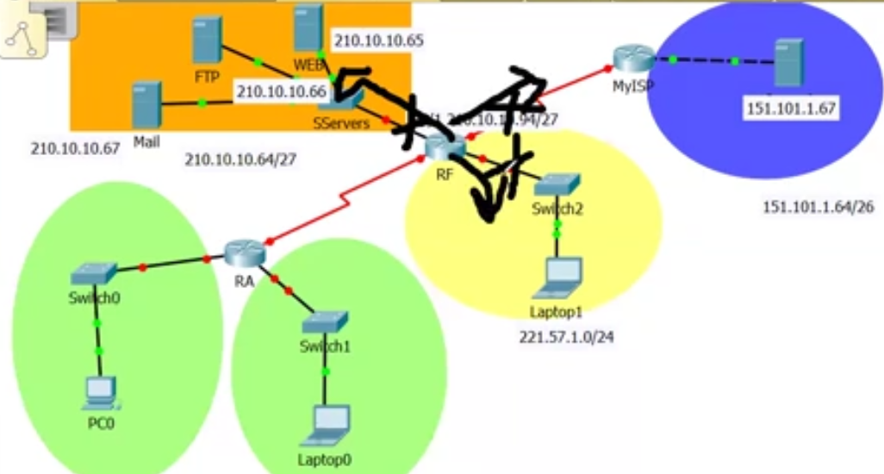

Si no ponemos las interfases pasivas podemos generar un conflicto porque el desempeño de la red se verá afectado y disminuir drásticamente.

**passive-interface s0/0/0**

**passive-interface g0/0**

**passive-interface g0/1**

Con esta configuración voy a tener comunicación local, la red naranja se puede comunicar con la red amarilla, no puedo salir a la red azul y tampoco a la verde, ya que no la he configurado el router A.

Para lograr la comunicación con el exterior el router frontera debe tener una ruta estática por default. Todo el tráfico que no es del entorno local (no es la red naranja, la amarilla, ni la verde)

**Ip route 0.0.0.0 0.0.0.0 s0/0/0** ruta estática por default directamente conectada.

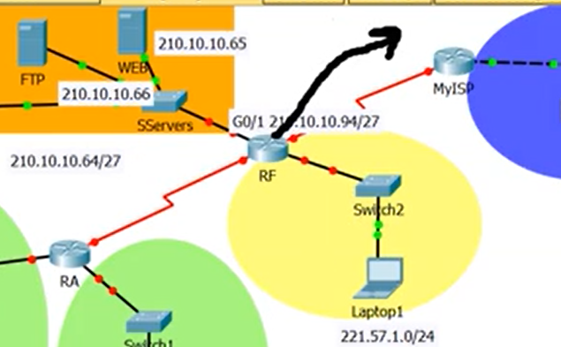

Esta ruta estática solamente permitiría que la subred naranja y amarilla salir al exterior.

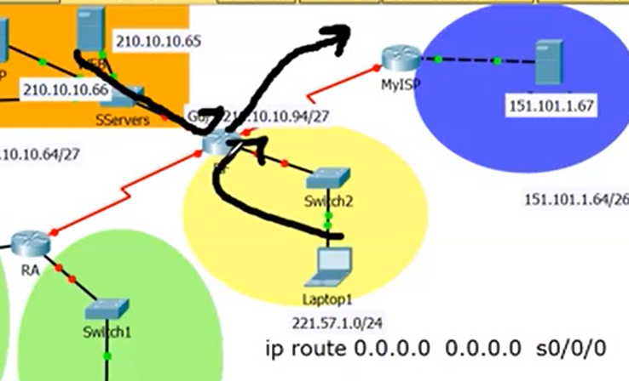

Los routers interiores no conocen esa ruta por default, hay que establecer un comando que redistribuya el tráfico estático o esta ruta por default hacia el interior.

Hay que establecer un comando que redistribuya el tráfico estático.

**ip route 0.0.0.0 0.0.0.0 s0/0/0**

**router rip**

**v 2**

**network 221.57.1.0 ES UNA RED (CLASE COMPLETA) ES UNA RED SIN SUBNETTING**

**network 210.10.10.0 SOLAMENTE AGREGO LA CLASE O LA RED.**

**network 198.68.1.0 AGREGAR LA DIRECCIÓN DE LA RED O CLASE**

**passive-interface s0/0/0**

**passive-interface g0/0**

**passive-interface g0/1**

**redistribute static**

**El router frontera integra en su tabla de ruteo, la ruta estática por default. Y así los routers que se encuentran en la red de cobertura local van a conocer la ruta por default (en este caso el router A)**

**RA**

**UTILIZA CLASES.. POR LO QUE SI TENGO SUBRED, AGREGO LA CLASE.**

**EN LOS ROUTERS QUE NO SON FRONTERA NO SE AGREGA REDISTRIBUTE STATIC**

**router rip**

**v2**

**network 196.128.11.0 ES UNA RED (CLASE COMPLETA) ES UNA RED SIN SUBNETTING**

**network 198.68.1.0 AGREGAR LA DIRECCIÓN DE LA RED O CLASE**

**passive-interface g0/0**

**passive-interface g0/1**

**NO PODRIA HACER PASIVA LA INTERFACE Serial ya que no habría intercambio de información entre el router frontera y el router A.**

**Copio configuración del router A**

**Copio configuración del router FRONTERA**

**Pruebas de conectividad interna**

**Subred verde a servidores**

**Subred verde a subred amarillo**

**El router frontera publica sus redes amarilla y naranja al router A.**

**El router A publica la información de sus redes verdes y del serial al router FRONTERA**

Web ES BIDIRECCIONAL

Pc0 210.10.10.65 WEB

PC0 Laptop 0 221.57.1.118 PING

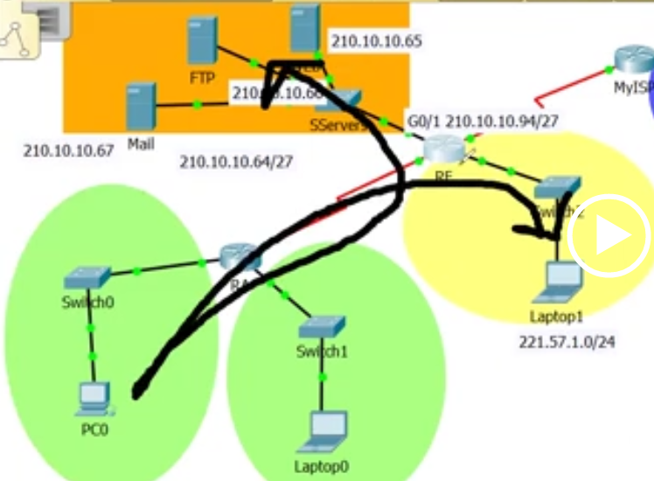

* Amarilla al servidor exterior (web) 151.101.1.67
* Verde al servidor exterior (web) 151.101.1.67
* Servidor exterior al servidor web (210.10.10.65)

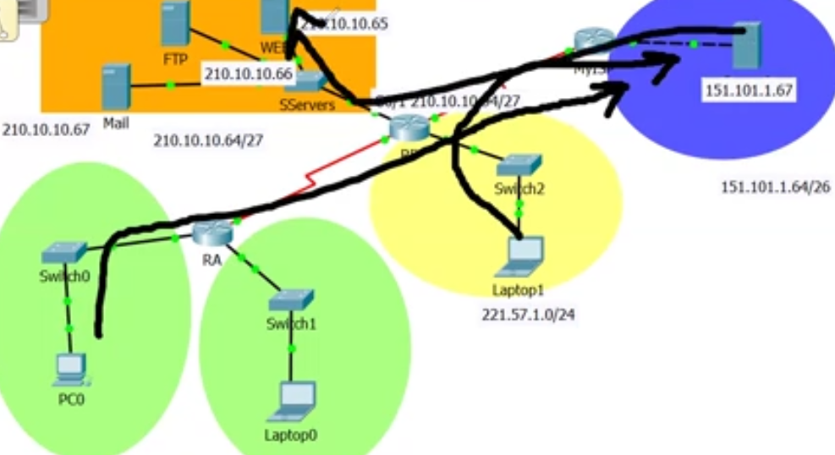

En el servidor entramos a la sección que dice **Services o servicios y aquí podemos ver los servicios que están activos.**

* **HTTP** está activo y lo vamos a dejar así.
* **DHCP** lo vamos a dejar apagado, si lo activamos este servidor estaría habilitado para entregar direcciones dinámicas, no siempre en una casa tenemos un servidor, entonces le dejamos el servicio instalado al router.
* **DHCPv6** no activado**.**
* Vamos a desactivar el servicio de **TFTP y FTP** los apagamos para que no nos contacten por estos servicios.
* **DNS** apagado.
* **SYSLOG** es un servicio que mantiene una bitácora de quien se conecta al servidor, que es lo que hacen dentro del servidor. Lo apagamos, no lo necesitamos. Es un servidor virtual.
* **AAA** es un servicio que tiene que ver con seguridad y lo vamos a mantener apagado.
* **NTP** es un servicio de tiempo. Nadie va a tomar la fecha y la hora de ese servidor. Va a estar deshabilitado.
* **EMAIL**  es para entregar notificaciones de correo electrónico, vamos a apagarlo. Apagamos los servicios SMTP y POP3.
* **FTP, IoT y La administración virtual** apagado.Solamente dejamos activo el servicio de http.

Probar **acceso web** al servidor, por **FTP** y ping:

* **Desde smartphone hago acceso web al servidor (192.168.10.1)** pero hemos apagado el resto de los servicios. Vamos a checar si tenemos acceso por **FTP.**
* Probamos **ftp 192.168.10.1 y no me va a permitir la conexión por FTP**, ya que está deshabilitado el servicio.
* El servicio IP está activo, puedo hacer **ping hacia el servidor**, no está activa ninguna lista de acceso que no me lo permita.